ОТЧЕТ
О ДЕЯТЕЛЬНОСТИ АНО «ЦСРМ «Мир Поколений-21век»
За февраль 2026 года

в рамках выполнения Договора № 6/2024 от 24.09.2024 года
на реализацию социальной программы по организации досуговой и социально-воспитательной, физкультурно-оздоровительной и спортивной работы с населением по месту жительства
в нежилых помещениях, находящихся в собственности города Москвы

- Организация работы студий (секций) центра

№ п/п | Клубное досуговое/ спортивное формирование (кружок, секция) | Кол-во обучающихся |  |  |  | График работы |  | Ответственный
№ п/п | Клубное досуговое/ спортивное формирование (кружок, секция) | платно |  | льготно | Б/п | дни | время
1 | Бокс  Бокс | 25  27 |  | 2  - | 2  2 | Пн. Вт. Ср. Чт. Пт. Сб. | 16:30-22:30  16:30-21:00 | Петров Г.Б.  Силантьев М.В.
2 | Самбо  Самбо | 36  99 |  | -  4 | -  3 | Пн. Вт. Ср. Чт. Пт. Сб. | 16:30-21:00  17:00-22:30 | Коробкин Г.П.  Горшков С.А.
3 | Современные танцы | 43 |  | 7 | 1 | Пн., Пт. | 16:00-19:30 | Смирнова О.С.
4 | Бальные танцы | 2 |  | - |  | Пн.  Ср. | 17:00-18:00  17:00-18:00 | Хрипков А.И.  Акиньшин И.В.
5 | Аэробика | 15 |  | - |  | Вт. Чт. | 18:00-21:10 | Колошина Т.П.
6 | Фитнес | 14 |  | - |  | Пн. Ср. Пт. | 19:35-21:45 | Теренина Т.М.
7 | Каратэ | 7 |  | - |  | Пн. Ср. | 18:00-19:00 | Топал А.Ф.
8 | Спортивный досуг ОФП | - |  | - | 7 | Вт.  Вс. | 12:00-15:00  12:00-15:00 | Бобровский А.В.  Бобровский А.В.
ИТОГО на 30.12.2025 |  |  | Прим: *льгота, **бесплатно
ВСЕГО: |  | 268 |  | 13* | 15**

- Проведенные мероприятия и участие в мероприятиях

№ п/п | Мероприятие | Дата | Место | Кол-во участников
1. | Семинар по Самбо | 19.02.2026 | г. Москва, Алтуфьевское шоссе д. 87 | 30 человек
2. | Турнир по Боксу  Посвящённый Дню защитника Отечества | 22.02.2026 | г. Москва, Алтуфьевское шоссе д. 87 | 250 человек
Итого: |  |  |  |  | 2
Внутриклубные мероприятия |  |  |  |  | 2
Районные мероприятия |  |  |  |  | 1
Окружные мероприятия |  |  |  |  | 0
Городские мероприятия |  |  |  |  | 0
Всероссийские мероприятия |  |  |  |  | 0

--
Генеральный директор АНО «ЦСРМ «Мир Поколений-21век» А.Ф. Топал

Семинар по Самбо
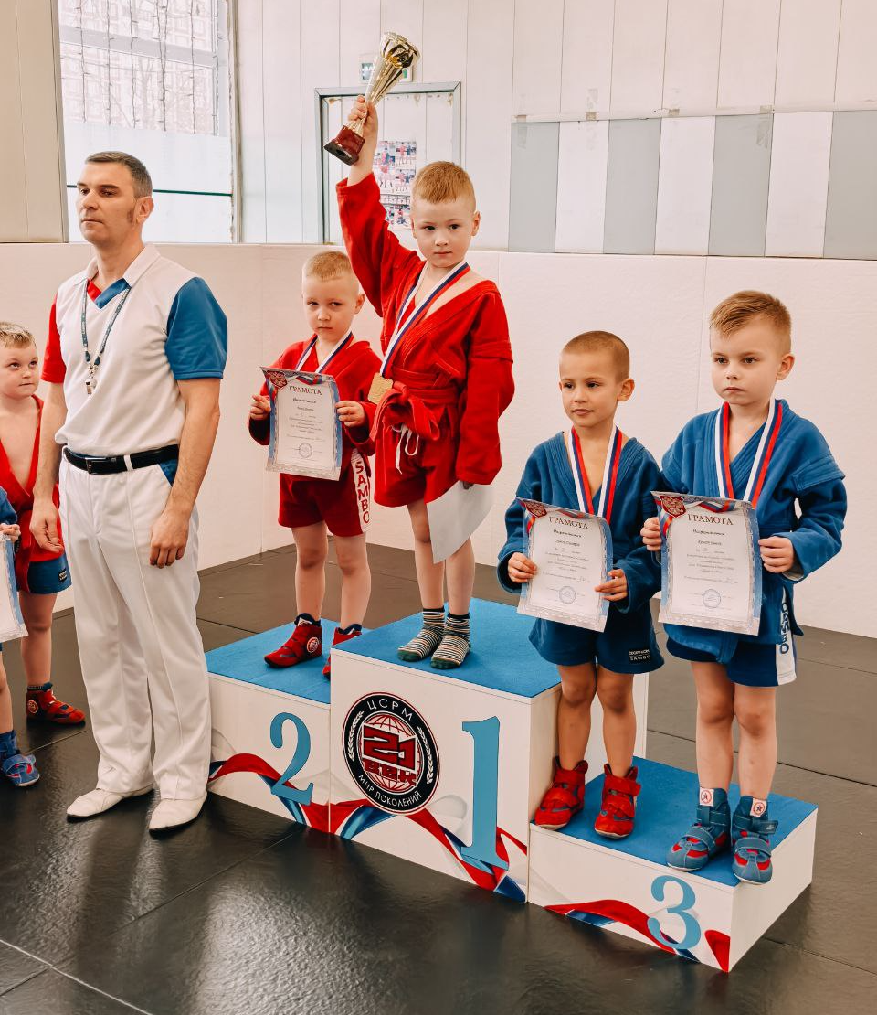
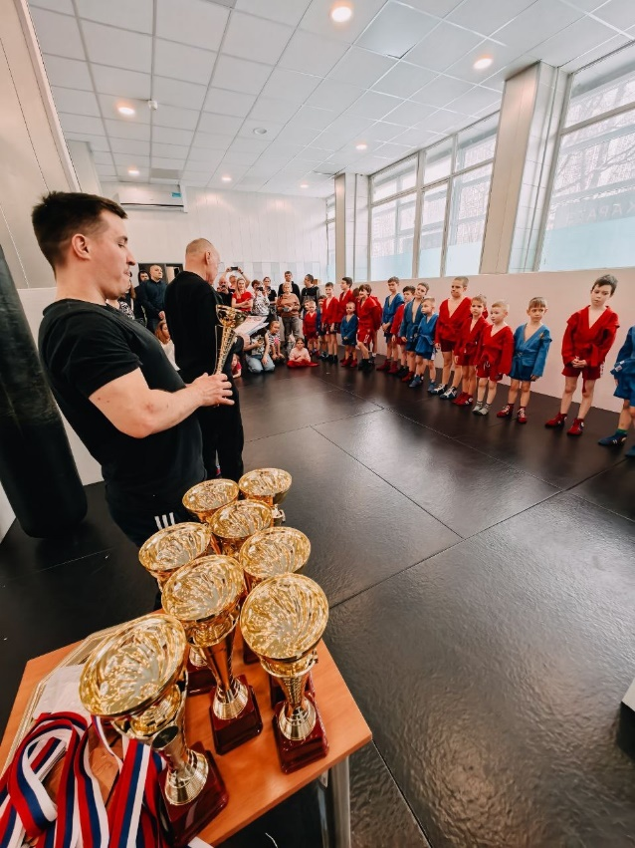

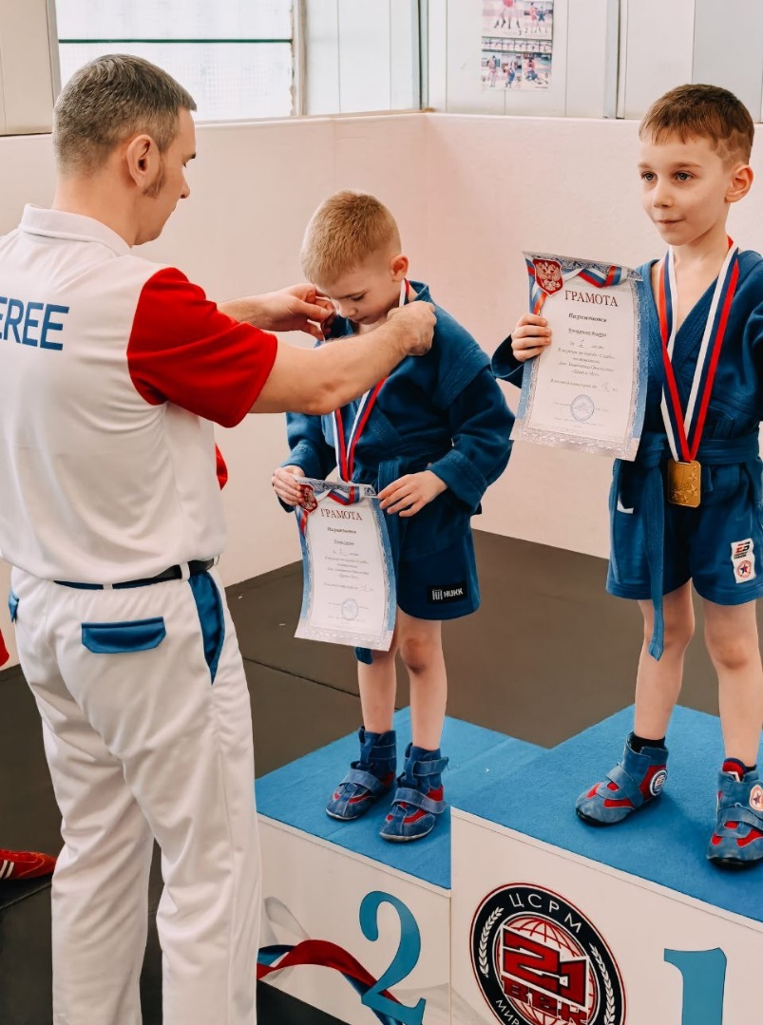

Турнир по Боксу, посвящённый дню защитника Отечества.

